LAPORAN PRAKTIKUM
ALGORITMA PEMROGRAMAN 2
MODUL 2 – REVIEW PENGENALAN PEMROGRAMAN


Laluna Afril Diasyifa
109082500009
KELAS S1IF-13-05

PROGRAM STUDI TEKNIK INFORMATIKA
FAKULTAS INFORMATIKA
TELKOM UNIVERSITY PURWOKERTO
2026
- Dasar Teori
  - Struktur Program Go
Go merupakan bahasa pemrograman yang dikompilasi (compiled language),
sehingga program sumber harus melalui proses kompilasi terlebih dahulu sebelum
dapat dieksekusi. Setiap program utama dalam Go wajib memiliki komponen
package main sebagai penanda file eksekutabel dan fungsi main() sebagai titik
masuk (entry point) eksekusi program. Komentar dalam program dapat ditulis
menggunakan // untuk satu baris atau /* ... */ untuk beberapa baris, dan tidak ikut
diproses oleh kompilator.

  - Tipe Data dan Instruksi Dasar
Variabel merupakan lokasi di memori untuk menyimpan data dengan tipe tertentu. Go menyediakan tipe data dasar berupa integer (bilangan bulat), float (bilangan desimal), boolean (nilai logika), karakter, dan string (rangkaian karakter). Setiap variabel harus dideklarasikan sebelum digunakan dan dapat diinisialisasi dengan nilai default jika tidak diberi nilai awal. Operator dalam Go meliputi operator
aritmatika, perbandingan, logika, bitwise, dan alamat. Go menerapkan strong
typing, sehingga tipe data yang berbeda tidak dapat dicampur dalam satu ekspresi
tanpa konversi eksplisit (casting). Instruksi dasar pemrograman mencakup
assignment (penugasan), input data dari pengguna, dan output hasil ke layar.
Konstanta simbolik digunakan untuk merepresentasikan nilai tetap yang tidak
berubah selama program berjalan.

  - Struktur Kontrol Perulangan
Go menggunakan kata kunci for untuk semua bentuk perulangan. Struktur while-loop mengeksekusi badan loop selama kondisi bernilai benar, dengan pengecekan kondisi dilakukan di awal. Struktur repeat-until memastikan badan loop dieksekusi minimal satu kali sebelum kondisi diperiksa di akhir. Prinsip pemrograman terstruktur satu pintu masuk dan satu pintu keluar tetap dijaga dalam penulisan perulangan.

  - Struktur Kontrol Percabangan
Untuk pengambilan keputusan, Go mendukung dua bentuk percabangan.
Percabangan if-else mengeksekusi blok kode berdasarkan kondisi boolean, dan
dapat dikembangkan menjadi bentuk bersarang atau tangga (else-if) untuk
menangani banyak kasus. Percabangan switch-case memilih blok kode
berdasarkan nilai ekspresi atau kondisi, yang berfungsi sebagai alternatif lebih rapi
untuk struktur if-else-if yang kompleks.

- Guided
- Program Perulangan Menampilkan Angka Hingga Kurang dari 10 Menggunakan For pada Go
package main

import"fmt"

func main() {
var angka int
fmt.Print("Masukkan angka : ")
fmt.Scan(&angka)

for angka < 10 {
fmt.Println("Angka sekarang", angka)
angka++
}
}

Output :
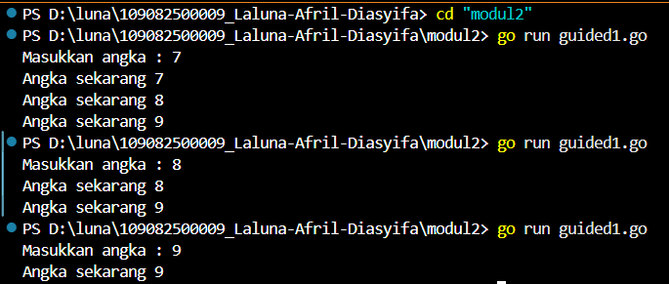

- Program Menu Pengecekan Angka (Sama dengan 10 dan Genap/Ganjil) Menggunakan Switch Case pada Go
package main

import "fmt"

func main() {
var pilihan, angka int

fmt.Println("--MENU--")
fmt.Println("1. cek angka == 10")
fmt.Println("2. cek genap ganjil")
fmt.Print("Masukkan pilihan : ")
fmt.Scan(&pilihan)

switch pilihan{
case 1:
fmt.Print("Masukkan angka : ")
fmt.Scan(&angka)
if angka == 10 {
fmt.Println("Angka adalah 10")
} else {
fmt.Println("Angka bukan 10")
}
case 2:
fmt.Print("Masukkan angka : ")
fmt.Scan(&angka)
if angka % 2 == 0 {
fmt.Println("Angka genap")
} else if angka % 2 != 0 {
fmt.Println("Angka ganjil")
}
default:
fmt.Println("Pilihan tidak valid")
}
}

Output :
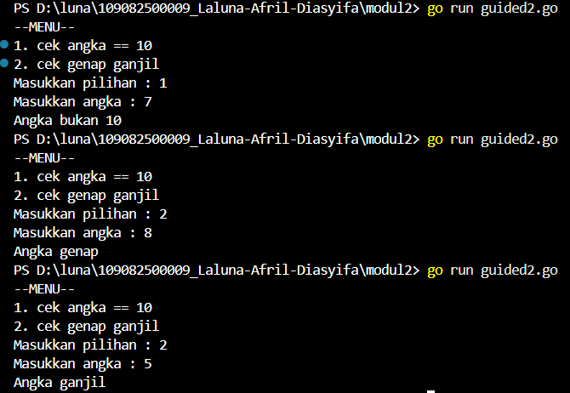
- Program Pertukaran Nilai Tiga Variabel Menggunakan Variabel Sementara (temp) pada Bahasa Go
package main

import "fmt"

func main() {
var satu string
var dua string
var tiga string
var temp string

fmt.Print("Masukkan input: ")
fmt.Scanln(&satu)
fmt.Println("Masukkan input: ")
fmt.Scanln(&dua)
fmt.Println("Masukkan input: ")
fmt.Scanln(&tiga)

fmt.Println("Output Awal: " + satu + " " + dua + " " + tiga)

temp = satu
satu = dua
dua = tiga
tiga = temp
fmt.Println("Output Akhir: " + satu + " " + dua + " " + tiga)
}

Output :
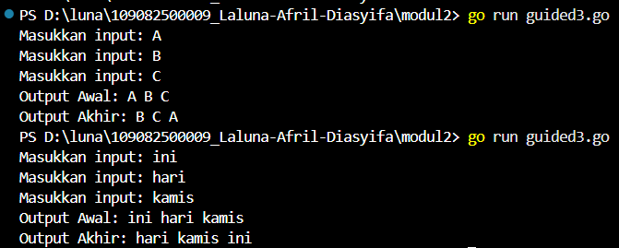

- Unguided
- Soal Unguided 1
Tahun kabisat adalah tahun yang habis dibagi 400 atau habis dibagi 4 tetapi tidak habis dibagi 100. Buatlah sebuah program yang menerima input sebuah bilangan bulat dan memeriksa apakah bilangan tersebut merupakan tahun kabisat (true) atau bukan (false). (Contoh input/output, Teks bergaris bawah adalah input dari user):
1 | Tahun : 2016  Kabisat : True
2 | Tahun : 2000  Kabisat : True
3 | Tahun : 2018  Kabisat : False

Jawaban :
package main import "fmt"
func main() {
var tahun int
fmt.Print("Tahun : ") fmt.Scan(&tahun)

var kabisat bool = false
if(tahun%400 == 0 || tahun%4 == 0 && tahun%100 != 0) { kabisat = true
}
fmt.Printf("Kabisat : %t\n", kabisat)
}

Output :
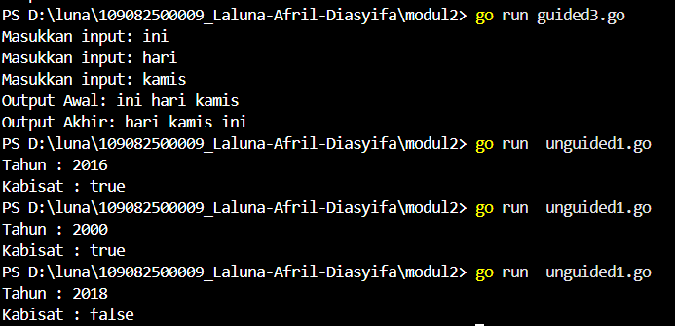
Penjelasan :
Program ini dibuat dengan bahasa Go untuk mengecek apakah suatu tahun termasuk tahun kabisat atau bukan. Program dimulai dengan package main dan menggunakan fmt untuk input dan output. Di dalam fungsi main(), user diminta memasukkan tahun yang kemudian disimpan dalam variabel tahun. Selanjutnya program mengecek apakah tahun tersebut habis dibagi 400 atau habis dibagi 4 tetapi tidak habis dibagi 100. Jika memenuhi kondisi tersebut maka variabel kabisat bernilai true. Terakhir, program menampilkan hasil pengecekan menggunakan fmt.Printf.

- Soal Unguided 2
Siswa kelas IPA di salah satu sekolah menengah atas di Indonesia sedang mengadakan praktikum kimia. Di setiap percobaan akan menggunakan 4 tabung reaksi, yang mana susunan warna cairan di setiap tabung akan menentukan hasil percobaan. Siswa diminta untuk mencatat hasil percobaan tersebut. Percobaan dikatakan berhasil apabila susunan warna zat cair pada gelas 1 hingga gelas 4 secara berturutan adalah ‘merah’, ‘kuning’, ‘hijau’, dan ‘ungu’ selama 5 kali percobaan berulang. Buatlah sebuah program yang menerima input berupa warna dari ke 4 gelas reaksi sebanyak 5 kali percobaan. Kemudian program akan menampilkan true apabila urutan warna sesuai dengan informasi yang diberikan pada paragraf sebelumnya, dan false untuk urutan warna lainnya.

Jawaban :
package main

import "fmt"
func main() {
var a, b, c, d string var i int
var hasil bool
hasil = true
for i = 1; i <= 5; i++ { fmt.Print("Percobaan ", i, " : ") fmt.Scan(&a, &b, &c, &d)
if!(a == "merah" && b == "kuning" && c == "hijau" && d == "ungu") {
hasil = false
}
}
fmt.Print("BERHASIL : ", hasil)
}

Output :
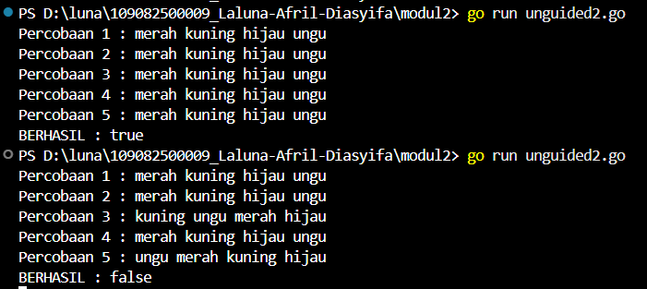

Penjelasan :
Program ini dibuat dengan bahasa Go untuk mengecek apakah pengguna memasukkan urutan warna yang benar selama lima percobaan. Pada setiap percobaan, pengguna diminta memasukkan empat warna yang disimpan pada variabel a, b, c, dan d. Program kemudian mengecek apakah urutan warna tersebut adalah merah, kuning, hijau, dan ungu. Jika ada satu percobaan saja yang tidak sesuai, maka nilai hasil akan berubah menjadi false. Setelah lima percobaan selesai, program akan menampilkan hasil akhir apakah semua input benar atau tidak.

- Soal Unguided 3
PT POS membutuhkan aplikasi perhitungan biaya kirim berdasarkan berat parsel. Maka, buatlah program BiayaPos untuk menghitung biaya pengiriman tersebut dengan ketentuan sebagai berikut! Dari berat parsel (dalam gram), harus dihitung total berat dalam kg dan sisanya (dalam gram). Biaya jasa pengiriman adalah Rp. 10.000,- per kg. Jika sisa berat lebih dari 500 gram, maka tambahan biaya kirim hanya Rp. 5,- per gram saja. Tetapi jika sisa berat kurang dari 500 gram, maka tambahan biaya akan dibebankan sebesar Rp. 15,- per gram. Sisa berat (yang kurang dari 1kg) digratiskan biayanya apabila total berat ternyata lebih dari 10kg. Buatlah detail perhitungan yang meliputi detail berat, detail biaya, dan total biaya apabila berat parsel yang dikirim adalah 8500 gram, 9250 gram, dan 11750 gram.

Jawaban :
package main

import "fmt"
func main() {
var beratparsel, kg, sisaberat, biaya int var biayatambahan, totalbiaya int

fmt.Print("Masukkan total berat (gram) : ") fmt.Scan(&beratparsel)
fmt.Println()

kg = beratparsel / 1000 sisaberat = beratparsel % 1000

biaya = kg * 10000
if kg > 10 {
biayatambahan = 0
} else {
if sisaberat >= 500 { biayatambahan = sisaberat * 5
} else if sisaberat > 0 && sisaberat < 500 { biayatambahan = sisaberat * 15
} else {
biayatambahan = 0
}
}
totalbiaya = biaya + biayatambahan
fmt.Println("===== Detail Perhitungan =====") fmt.Printf("Detail berat : %d kg + %d gram\n", kg,
sisaberat)
fmt.Printf("Detail biaya : Rp. %d + Rp. %d\n", biaya, biayatambahan)
fmt.Printf("Total biaya : Rp %d\n", totalbiaya)
}

Output :
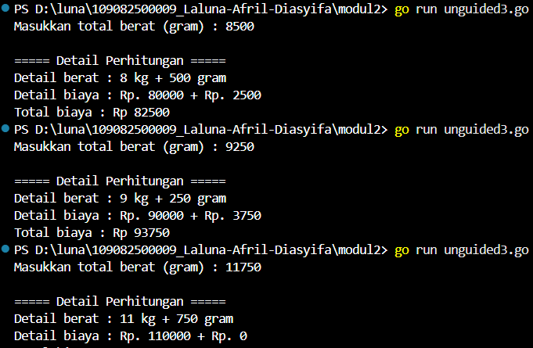

Penjelasan :
Program ini dibuat dengan bahasa Go untuk menghitung biaya pengiriman parsel berdasarkan berat dalam gram yang dimasukkan pengguna. Berat parsel kemudian dipisah menjadi kilogram dan sisa gram. Biaya dasar dihitung Rp10.000 per kilogram, sedangkan sisa gram dikenai biaya tambahan tergantung jumlahnya jika berat tidak lebih dari 10 kg. Jika berat lebih dari 10 kg, maka sisa gram tidak dikenai biaya tambahan. Di akhir program akan ditampilkan rincian berat serta total biaya pengiriman.

- Kesimpulan
Dapat disimpulkan bahwa bahasa Go merupakan bahasa pemrograman yang dikompilasi dengan struktur dasar package main dan fungsi main() sebagai titik awal program dijalankan. Go memiliki beberapa tipe data dasar seperti integer, float, boolean, karakter, dan string dengan sistem strong typing sehingga konversi tipe data harus dilakukan secara jelas. Dalam Go, perulangan menggunakan for, sedangkan percabangan menggunakan if-else atau switch. Pemahaman tentang struktur program, tipe data, dan struktur kontrol ini penting sebagai dasar dalam membuat program Go yang benar dan terstruktur.

